МУНИЦИПАЛЬНОЕ БЮДЖЕТНОЕ ОБЩЕОБРАЗОВАТЕЛЬНОЕ УЧРЕЖДЕНИЕ МАЛОАРХАНГЕЛЬСКОГО РАЙОНА
«ДУБОВИЦКАЯ НАЧАЛЬНАЯ ОБЩЕОБРАЗОВАТЕЛЬНАЯ ШКОЛА»
С. ДУБОВИК, УЛИЦА ШКОЛЬНАЯ, 4

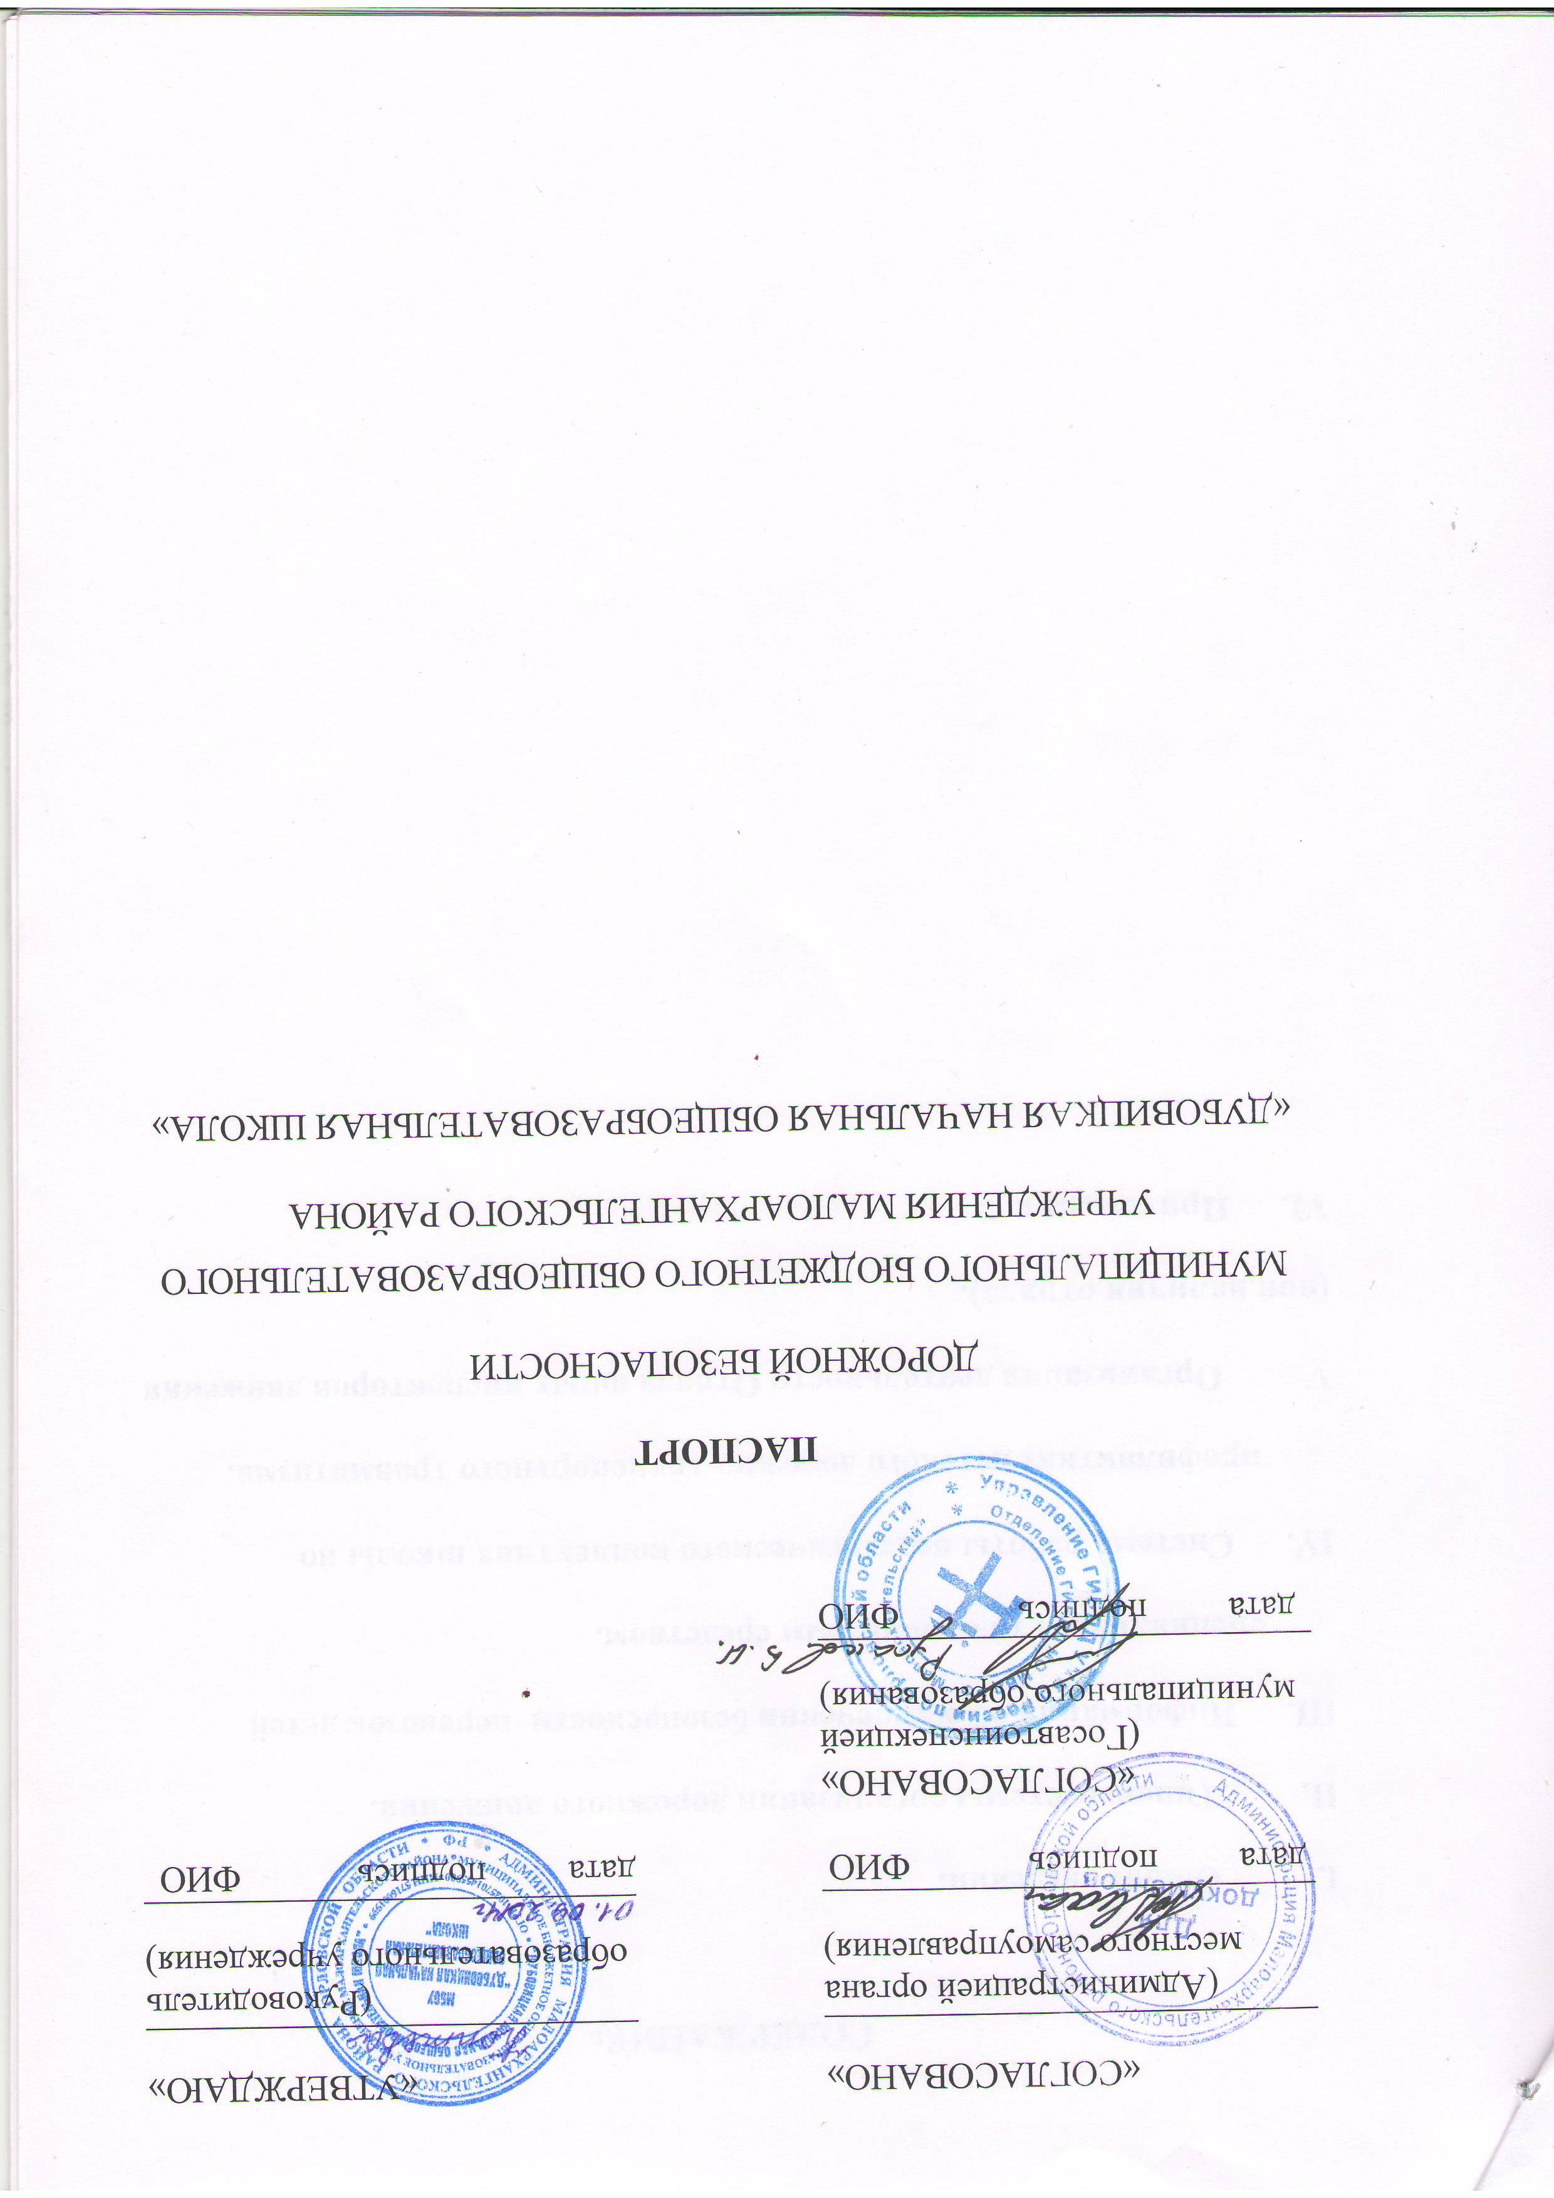

СОДЕРЖАНИЕ:

- Общие сведения.
- Типовые схемы организации дорожного движения.
- Информация об обеспечении безопасности перевозок детей
специальным транспортным средством.
- Система работы педагогического коллектива школы по
профилактике детского дорожно-транспортного травматизма.
- Организация деятельности Отряда юных инспекторов движения (при наличии отряда).
- Приложения.

I. Общие сведения
МУНИЦИПАЛЬНОЕ БЮДЖЕТНОЕ ОБЩЕОБРАЗОВАТЕЛЬНОЕ УЧРЕЖДЕНИЕ «ДУБОВИЦКАЯ НАЧАЛЬНАЯ ОБЩЕОБРАЗОВАТЕЛЬНАЯ ШКОЛА.
Тип ОУ общеобразовательная школа
Юридический адрес ОУ: 303374, Орловская область, Малоархангельский район, с. Дубовик, ул. Школьная, д.4
Фактический адрес ОУ: 303374, Орловская область, Малоархангельский район, с. Дубовик, ул. Школьная, д.4
Руководитель ОУ:
Директор Коптева Людмила Владимировна 84867926616

Количество учащихся 9
Наличие уголка по БДД: имеется в коридоре.

Наличие класса по БДД нет

Наличие автогородка (площадки) по БДД нет

Наличие автобуса в ОУ нет

Время занятий в ОУ:
9:00 – 13:30

Внеурочная деятельность: 13:40 – 14:20

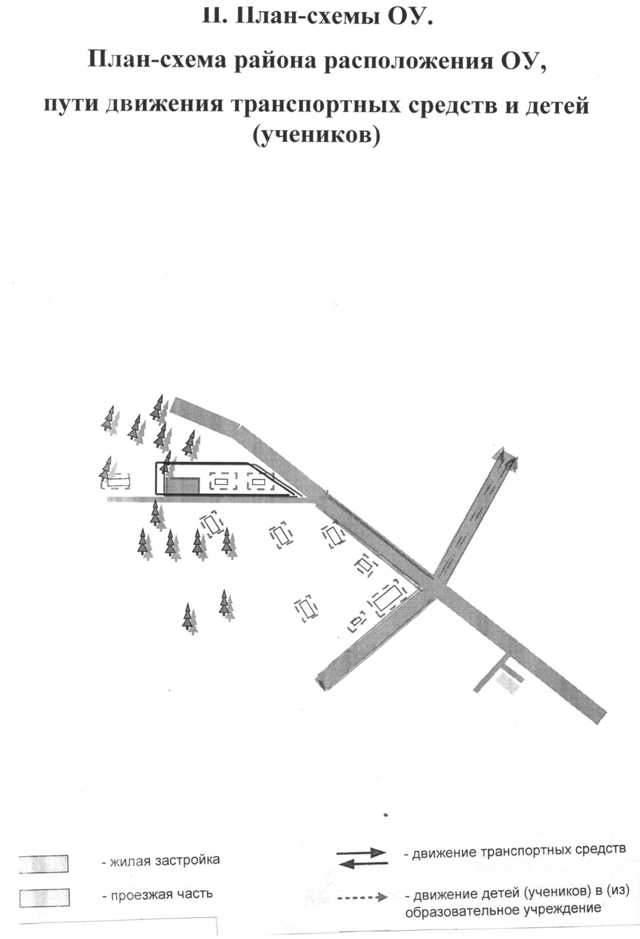

IV. Система работы педагогического
коллектива школы по профилактике детского
дорожно-транспортного травматизма.

1. Организация работы по профилактике детского дорожно-транспортного травматизма.
Вопрос организации работы по профилактике детского дорожно-транспортного травматизма на сегодняшний день остаётся одним из самых важных. Это обусловлено трагической статистикой.
Необходимо осознавать, что количество несчастных случаев на дороге в нашей стране во много раз превышает показатели развитых стран. А анализ статистических данных о состоянии детского дорожно-транспортного травматизма показал необходимость акцентирования внимания всего педагогического коллектива на такой приоритетной задаче, как охрана жизни и здоровья детей. Решение этой задачи предполагает формирование у обучающихся устойчивых навыков безопасного поведения на улицах и дорогах с помощью изучения Правил дорожного движения и их практической отработки в урочной и внеурочной деятельности.
Работа по профилактике дорожно-транспортного травматизма в МБОУ «Дубовицкая начальная общеобразовательная школа» строится согласно утверждённому плану на учебный год.
Занятия по правилам дорожного движения проводятся с 1 по 3 классы не более двух раз в месяц, включая темы по безопасности дорожного движения и оказанию первой медицинской помощи. На изучение Правил дорожного движения в 1-3 классах выделяется по 10 часов в год в каждом классе.
Ежедневно в конце каждого последнего урока учителя школы проводят с обучающимися кратковременное занятие «Минутка» - напоминание по тематике безопасного движения.
На протяжении учебного года ведётся информационно-разъяснительная работа с родителями, проведено родительское собрание «Дорога в школу и домой», Запланированы следующие мероприятия: родительское собрание «Опасные ситуации на дороге», проведение игр «Будь мудр и ловок, пешеход», «Три знака светофора», конкурс загадок о ПДД, инсценирование сказок «Зайка–зазнайка», «Как колобок правила дорожного движения учил».

2. Основные направления школьной программы по БДДТТ на 2014-2015г.
Цели и задачи программы
1.Сохранение жизни и здоровья детей.
2. Создание необходимых условий для обеспечения непрерывного воспитательного процесса в области безопасности дорожного движения.
3. Создание у детей стереотипов безопасного поведения на улице.
4. Привлечение внимания общественности к проблеме безопасности на дороге.
Ожидаемый результат
- Совершенствование профилактической работы по ПДД в школе;
- формирование навыков правильного поведения детей;
- предотвращение детского дорожно-транспортного травматизма.
Направление деятельности
- Тематические классные часы;
- лекции, познавательные игры;
- конкурсы рисунков, плакатов, стихотворений;
- совместная работа с учреждениями здравоохранения и ГИБДД;
- обучение учащихся оказанию первой медицинской помощи.
Организационная работа
- Обновление положений конкурсов, соревнований;
- разработка положений новых конкурсов;
- обновление уголков безопасности;
- организация проведения открытых уроков и внеклассных мероприятий по ПДД;
- организация проведения игровых и обучающих программ по ПДД.
Инструктивно- методическая работа
- Проведение совещаний для педагогов, родителей по ПДД;
- консультации для педагогов, родителей, обучающихся;
- разработка методических рекомендаций;
- распространение информационных листков, бюллетеней;
- обновление инструкций по проведению инструктажа с детьми и подростками о безопасности дорожного движения;
- создание школьной видеотеки по ПДД.
Массовая работа
- Проведение конкурсов, праздников, соревнований по ПДД;
- тестирование по ПДД;
- конкурсы частушек, рисунков, аппликаций;
- проведение классных часов по профилактике ДДТТ;

Мероприятия, запланированные программой
Месячник по проведению Всероссийской операции «Внимание дети».
Составление маршрута движения учащихся начальных классов из дома в школу и обратно.
Классные часы по правилам дорожного движения.
«День Здоровья». «День защиты детей».
Совещание «Об организации профилактической работы в школе с детьми по ПДД».
Обновление классных уголков безопасности «Дети и дорога».
Распространение листовок и брошюр по ПДД
Встреча с сотрудником ГИБДД.
Родительские собрания по вопросам профилактики ДТП

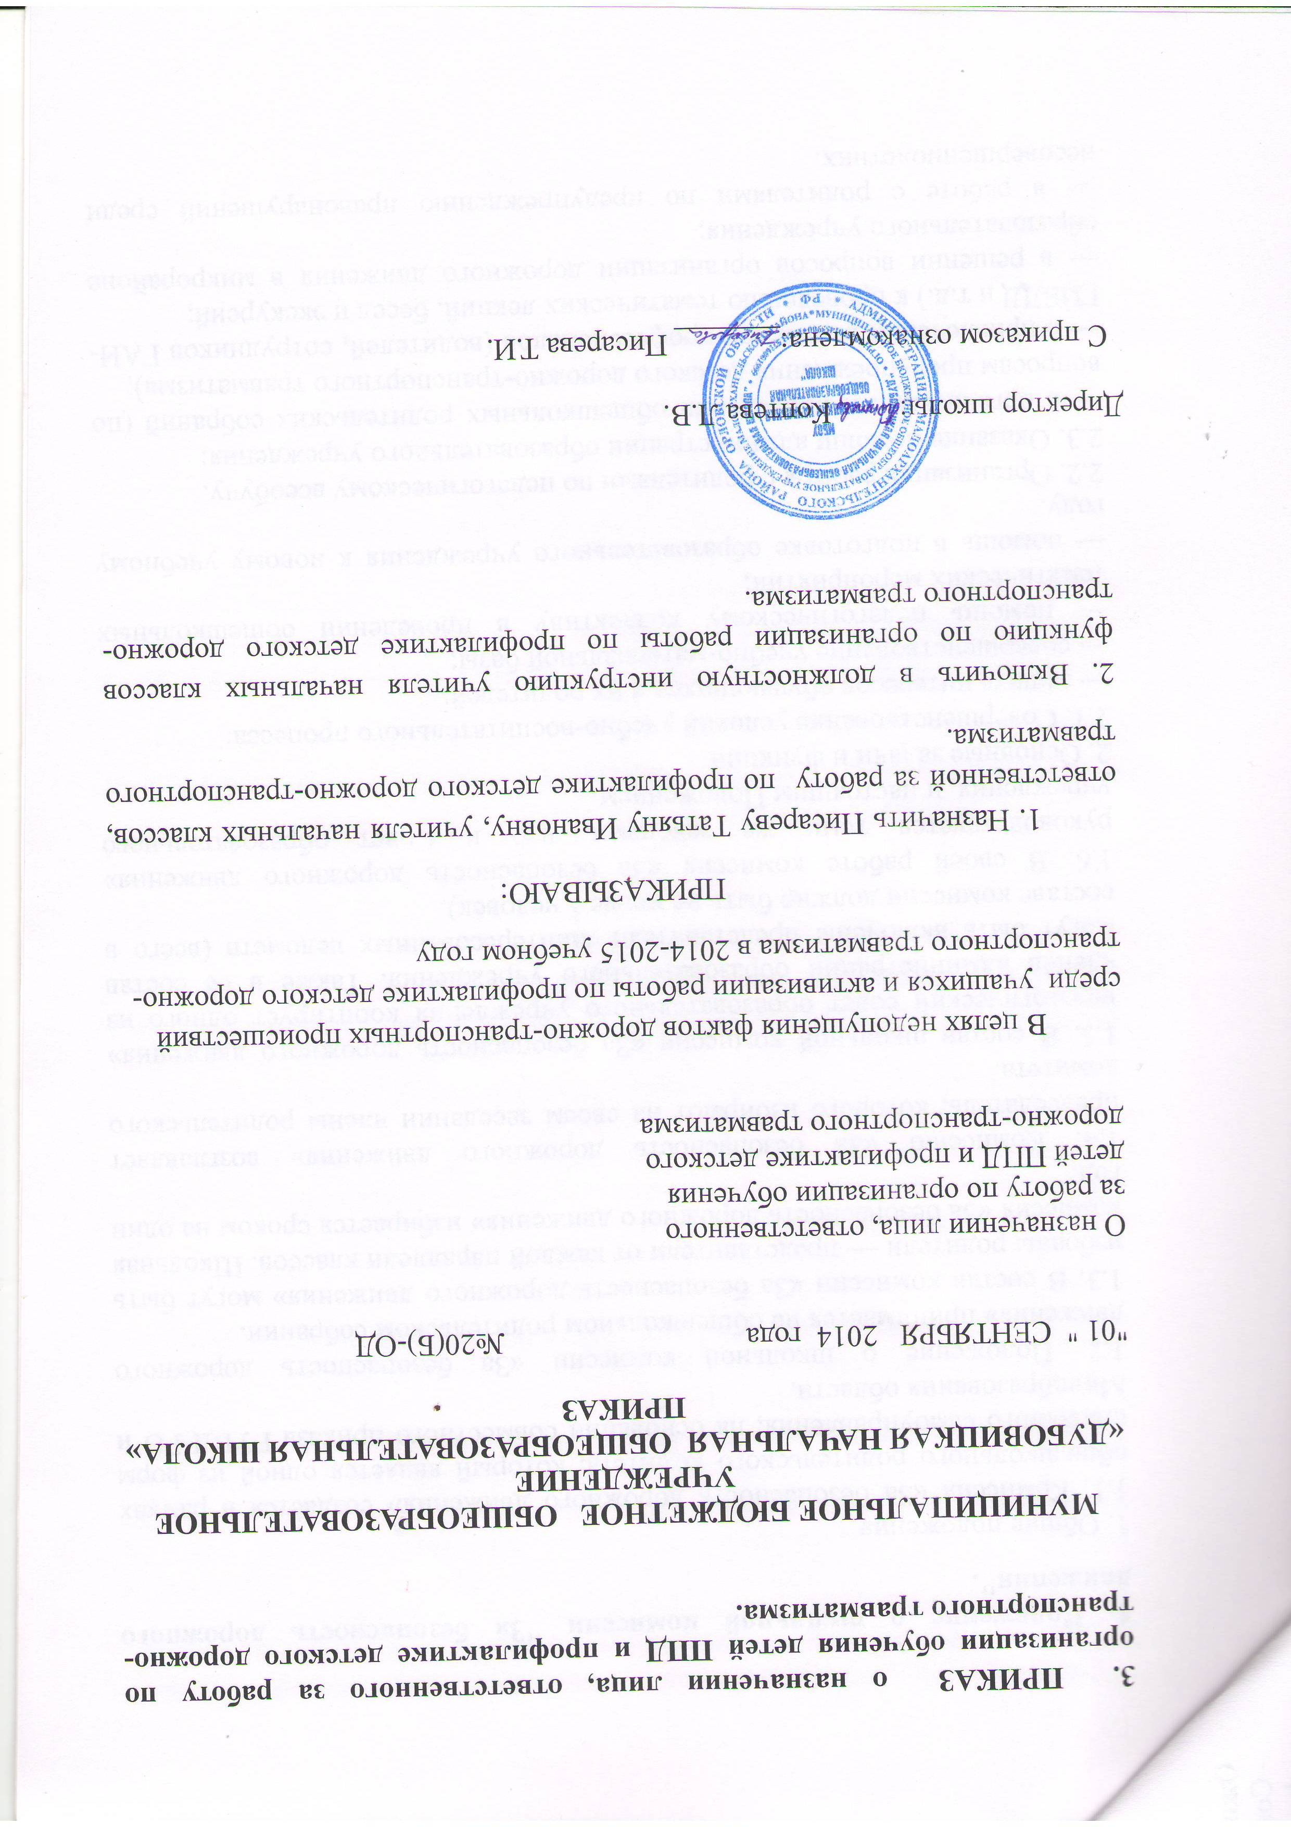

4. Положение о школьной комиссии "За безопасность дорожного движения".
1. Общие положения
1.1. Комиссия «За безопасность дорожного движения» создаётся в рамках общешкольного родительского комитета, который является одной из форм школьного самоуправления, на основании совместного приказа ГУВД РО и Минобразования области.
1.2. Положение о школьной комиссии «За безопасность дорожного движения» принимается на общешкольном родительском собрании.
1.3. В состав комиссии «За безопасность дорожного движения» могут быть избраны родители — представители от каждой параллели классов. Школьная комиссия «За безопасность дорожного движения» избирается сроком на один год.
1.4. Комиссию «За безопасность дорожного движения» возглавляет председатель, которого избирают на своем заседании члены родительского комитета.
1.5. В состав школьной комиссии «За безопасность дорожного движения» педагогический совет образовательного учреждения кооптирует одного из членов администрации образовательного учреждения. Также в её состав могут быть включены представители заинтересованных ведомств (всего в составе комиссии должно быть не менее 5 человек).
1.6. В своей работе комиссия «За безопасность дорожного движения» руководствуется теми же законами, что и Совет образовательного учреждения, и настоящим Положением.
2. Основные задачи и функции
2.1. Совершенствование условий учебно-воспитательного процесса:
— защита интересов обучающихся и их родителей;
— совершенствование учебно-материальной базы;
— помощь педагогическому коллективу в проведении общешкольных тематических мероприятий;
— помощь в подготовке образовательного учреждения к новому учебному году.
2.2. Организация работы с родителями по педагогическому всеобучу.
2.3. Оказание помощи администрации образовательного учреждения:
— в организации и проведении общешкольных родительских собраний (по вопросам предупреждения детского дорожно-транспортного травматизма);
— в привлечении родителей-профессионалов (водителей, сотрудников ГАИ-ГИБДД и т.д.) к проведению тематических лекций, бесед и экскурсий;
— в решении вопросов организации дорожного движения в микрорайоне образовательного учреждения;
— в работе с родителями по предупреждению правонарушений среди несовершеннолетних.
2.4. Внесение предложений Совету школы образовательного учреждения о выделении внебюджетных средств на поддержку юидовского движения (оснащение соревнований и тематических мероприятий, пошив формы).
3. Права школьной комиссии «За безопасность дорожного движения» и организация работы
Комиссия «За безопасность дорожного движения» имеет право:
3.1. Обращаться с запросами и предложениями к администрации образовательного учреждения и органам самоуправления и получать информацию о принятых мерах.
3.2. Получать достоверную информацию о решениях, которые принимают администрация и органы самоуправления, касающихся жизни и деятельности всего ученического коллектива.
3.3. Обсуждать локальные акты образовательного учреждения.
3.4. Вызывать на заседания комиссии родителей и обучающихся по решению классных родительских комитетов.
3.5. Выносить общественные порицания родителям, не занимающимся воспитанием детей в семье.
3.6. Посылать благодарственные письма родителям обучающихся за хорошее воспитание ребенка, за активную помощь в проведении массовых мероприятий и т.д.
3.7. Обсуждать «Правила поведения обучающихся» и «Положение о правах и обязанностях обучающихся, мерах поощрения и дисциплинарного взыскания». Вносить предложения по этим вопросам на рассмотрение Совета образовательного учреждения.
3.8. Председатель комиссии «За безопасность дорожного движения» является членом педагогического совета образовательного учреждения и имеет право присутствовать и высказывать свою точку зрения на его заседаниях.
3.9. Комиссия вправе поставить вопрос об отзыве из состава и замене членов комиссии, которые не принимают участие в её работе.
3.10. Комиссия «За безопасность дорожного движения» принимает годовой план работы, который согласуется с директором образовательного учреждения.
3.11. Комиссия проводит свои заседания в соответствии с годовым планом работы, но не реже одного раза в квартал.
3.12. Решения считаются правомочными, если на заседании присутствовало не менее половины членов комиссии.
3.13. Решения принимаются открытым голосованием простым большинством голосов.
3.14. Председатель комиссии отчитывается в работе комиссии перед общешкольным родительским собранием и Советом образовательного учреждения.
4. Делопроизводство
4.1. Комиссия «За безопасность дорожного движения» ведет протоколы своих заседаний. Протоколы пишет секретарь, избранный комиссией.
4.2. Протоколы записываются в книге протоколов комиссии. Каждый протокол подписывается председателем комиссии и секретарём.
4.3. Протоколы хранятся в делах образовательного учреждения.

